I. ZAJĘCIA EDUKACYJNE
W ramach realizacji podstawy programowej wychowania przedszkolnego przeprowadzamy zestawy ćwiczeń gimnastycznych dla dzieci korzystając z różnorodnych form i metod aktywności ruchowej
1. Zajęcia ruchowe „Gimnastyki Twórczej” Rudolfa Labana , w której wszystkie ruchy wynikają z inwencji twórczej dziecka, jego pomysłowości, fantazji i doświadczeń ruchowych
Temat: Bal w krainie bajek
Data: 16.I. 2014
Grupa: 6 - latki
Prowadząca: A. Juszczyk
Cele dydaktyczne ogólne:
- Rozwijanie inteligencji przez twórcze myślenie i działanie
- Pogłębianie zainteresowań podejmowaną działalnością ruchową
- Pogłębianie motywacji do działania
Cele szczegółowe , dziecko:
- czynnie uczestniczy w ćwiczeniach
- Wyraża siebie ruchem
- Określa swoją indywidualność
Przebieg:
- marsz przy muzyce , wymachy apaszkami (rozwijanie wyczucia płynności ruchu i ciężaru ciała w przestrzeni)
- naśladowanie szycia stroju na bal, wykonywanie ruchów szybko lub wolno w zależności od tempa muzyki (rozwijanie wyczucia płynności ruchu i ciężaru ciała w przestrzeni)
- na bal idą krasnale i wielkoludy- naśladowanie ruchów ( wyczucie ciężaru , siły i czasu)
- dzieci śpieszą na bal- szybki bieg przy dźwiękach tamburyna i gwałtowne zatrzymanie na jednej nodze w momencie uderzenia w instrument, wytrzymanie w bezruchu ( wyczucie ciężaru , siły i czasu)
- w rytm muzyki tańczą same ramiona, nogi, ręce, głowa… dzieci mogą przyjmować dowolną pozycję (wyczucie własnego ciała)
- na bal przyszli rycerze, niedźwiadki, roboty, baletnice- dzieci naśladują ich taniec (rozwijanie wyczucia płynności ruchu i ciężaru ciała w przestrzeni)
- dzieci podrzucają wysoko swoją apaszkę i obserwują jak spada ona na podłogę, po czym naśladują lot spadającej apaszki (wyczucie przestrzeni)
- dzieci dobierają się parami, jedno z nich zwinięte w kłębek jet balonikiem, drugie zaś nadmuchuje balonik, który rośnie i przyjmuje przeróżne kształty. Na sygnał powietrze z balonika ucieka i dziecko szybko zwija się w kłębek, następuje zmiana ról (wyczucie własnego ciała)
- każde dziecko odbija wyimaginowany balonik ( wyczucie przestrzeni)
- dzieci dobierają się parami, jedno z nich tańczy w dowolny sposób a drugie stara się wiernie odtwarzać jego ruchy (adaptacja ruchów partnera lub grupy)
- dzieci naśladują tańczącą piłkę- nauczyciel podrzuca ją, turla, przerzuca z ręki do ręki a dzieci starają się naśladować ruchy piłki (adaptacja ruchów partnera lub grupy)
- dzieci zgodnie z muzyką( szybko, wolno) naśladują grę na instrumentach (rozwijanie wyczucia płynności ruchu i ciężaru ciała w przestrzeni)
- dzieci wracają do domu, maszerują, na pauzę odpoczywają w dowolnej pozycji (rozwijanie wyczucia płynności ruchu i ciężaru ciała w przestrzeni)

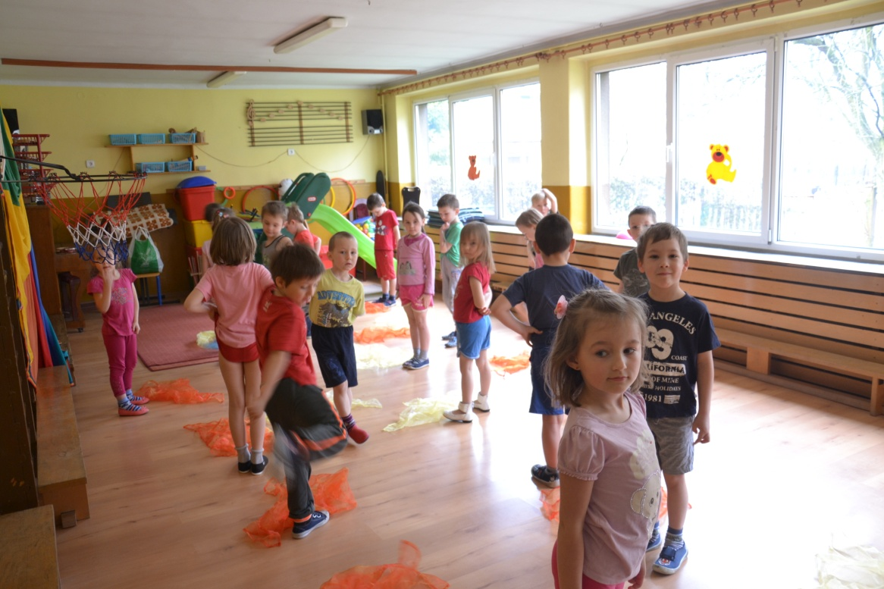
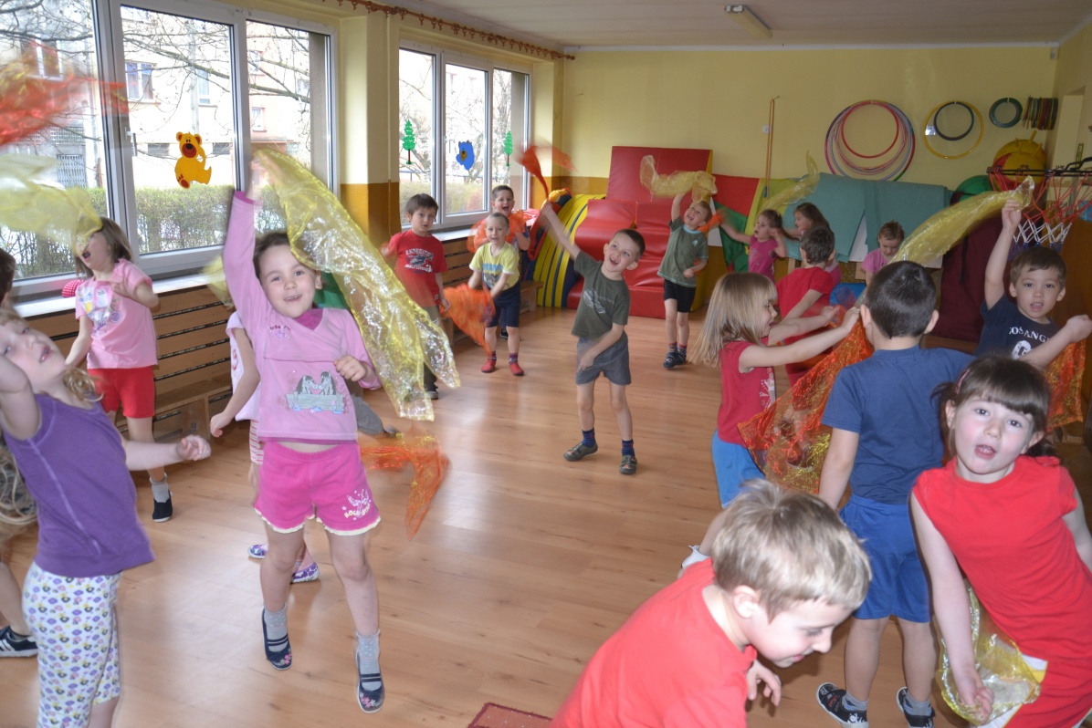
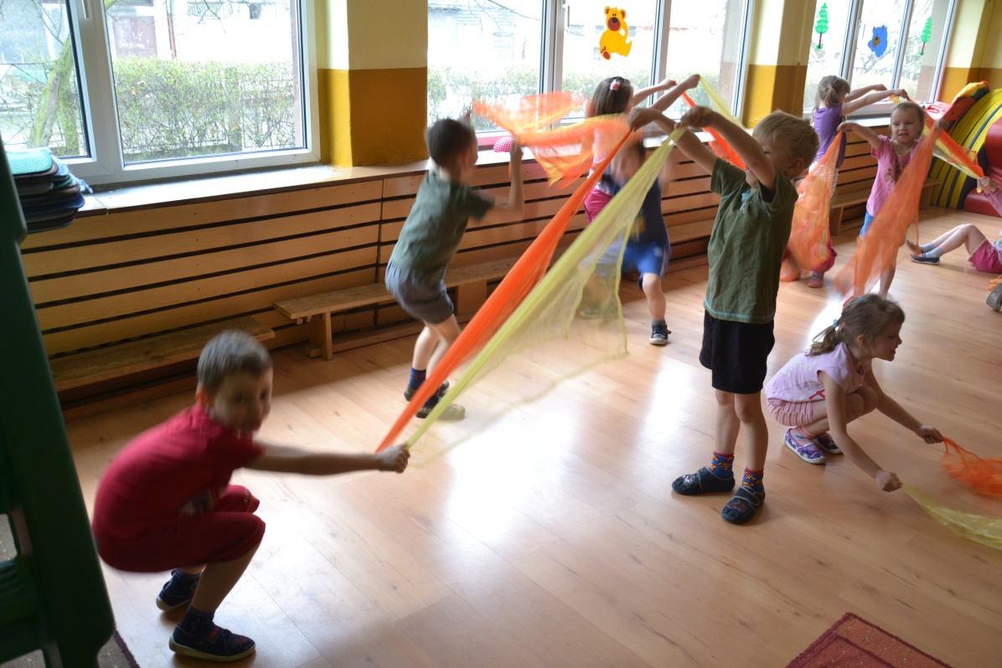
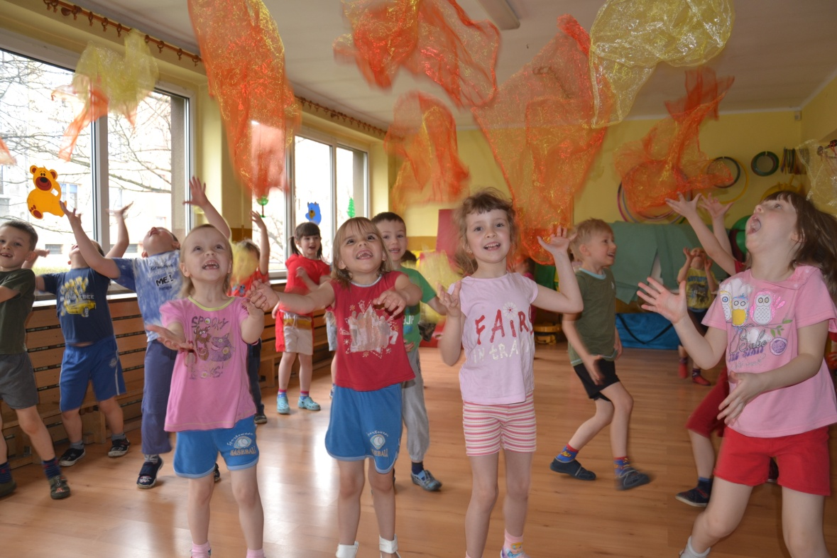
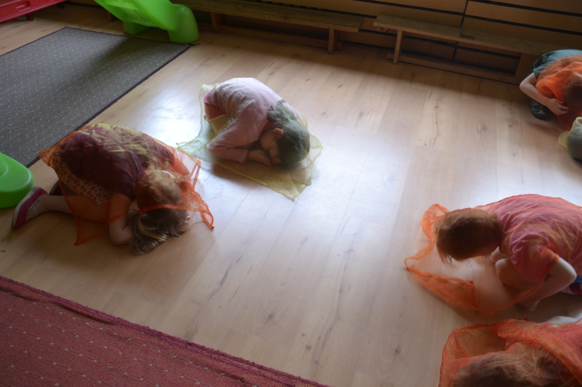

2. Zajęcia ruchowe z elementami obwodu stacyjnego –preferujące ćwiczenia w małych grupach, mające na celu wzmożenie ruchu dziecka
Temat : Sportowe stacyjki
Data: 04.XI. 2013
Grupa: 4- latki
Prowadząca: A .Tomaszewska
Cele dydaktyczne ogólne:
- podnoszenie ogólnej sprawności ruchowej dzieci
Cele szczegółowe, dziecko:
- potrafi skakać obunóż
- rzuca do celu
- potrafi przejść po ławeczce
- wspina się po drabince zjeżdżalni
Przebieg:
- rozgrzewka w formie aerobiku przy muzyce
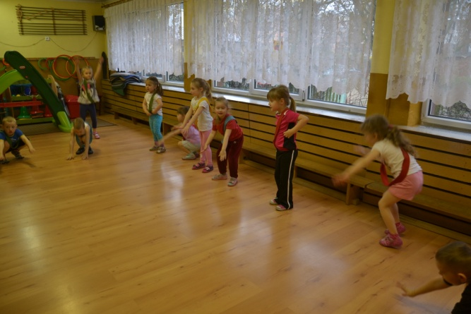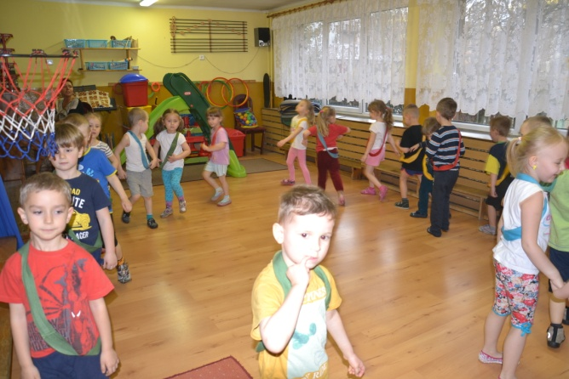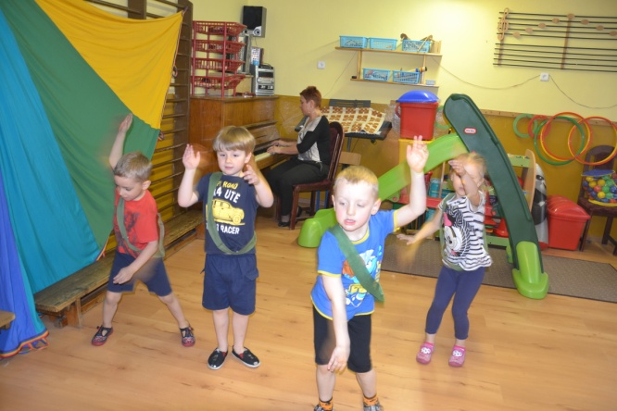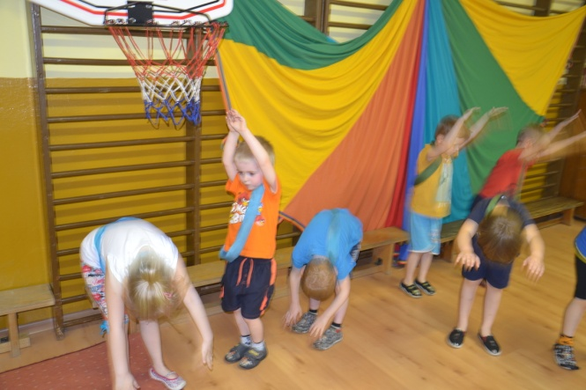
- zapoznanie dzieci z formą obwodu stacyjnego, prezentacja zadań do wykonania na poszczególnych stacjach
- podział dzieci na 4 grupy wg kolorów szarf
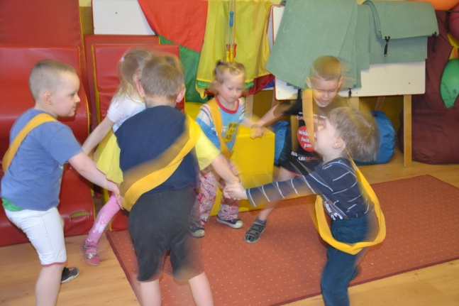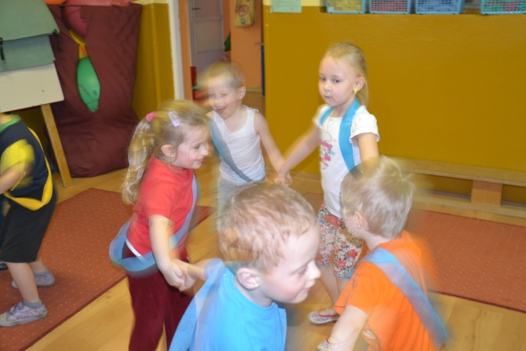
- zajęcie miejsc przy stacjach
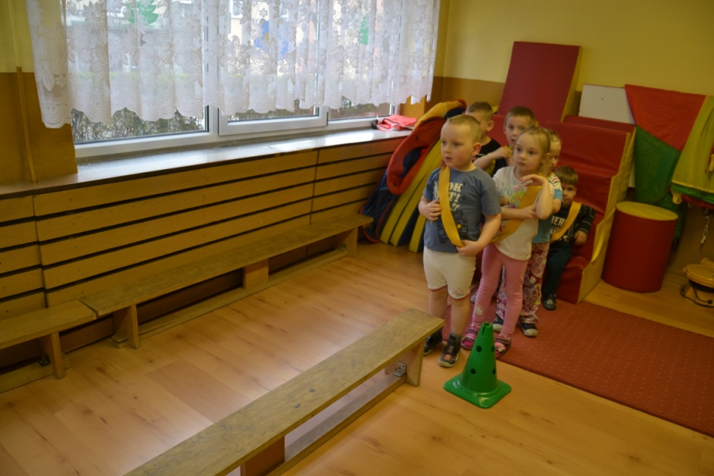
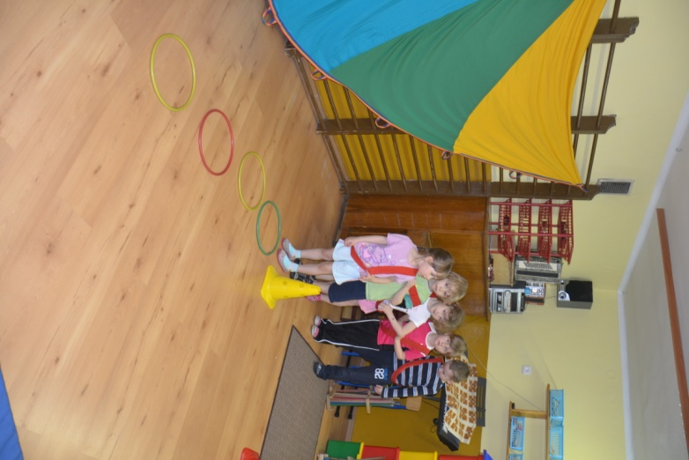
- rozpoczęcia ćwiczeń przez wszystkie grupy ( przy każdej stacji grupa ćwiczy przez 5 min)
I stacja- przechodzenie równoważne po ławeczce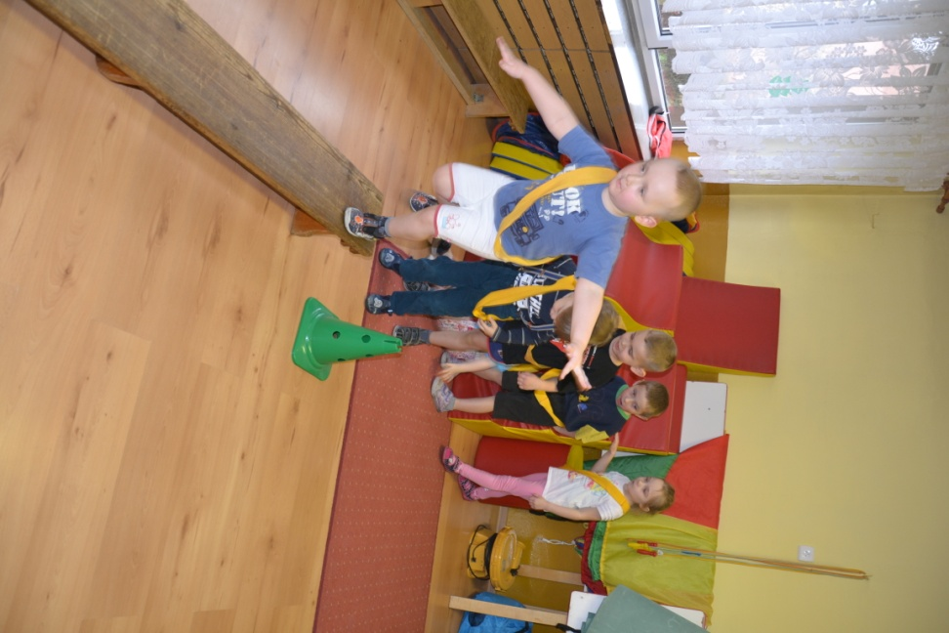
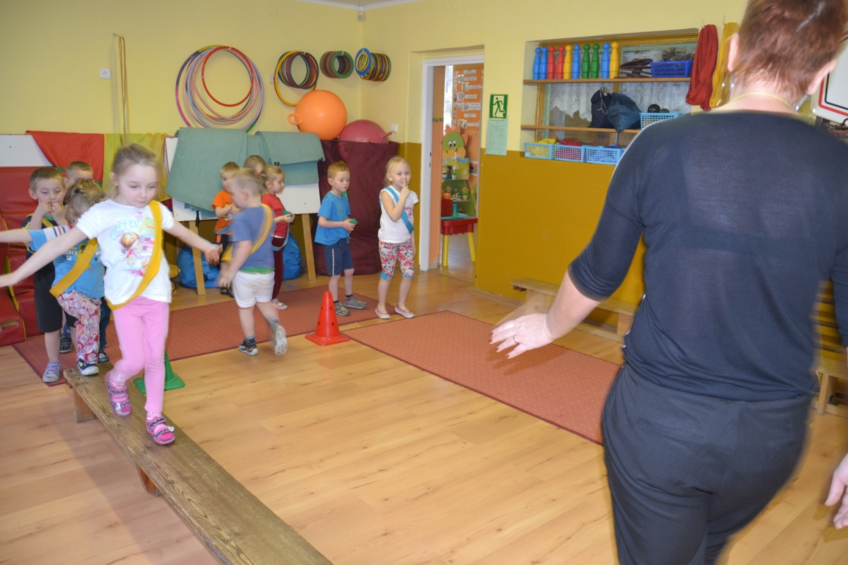

II stacja- rzut woreczkiem do obręczy
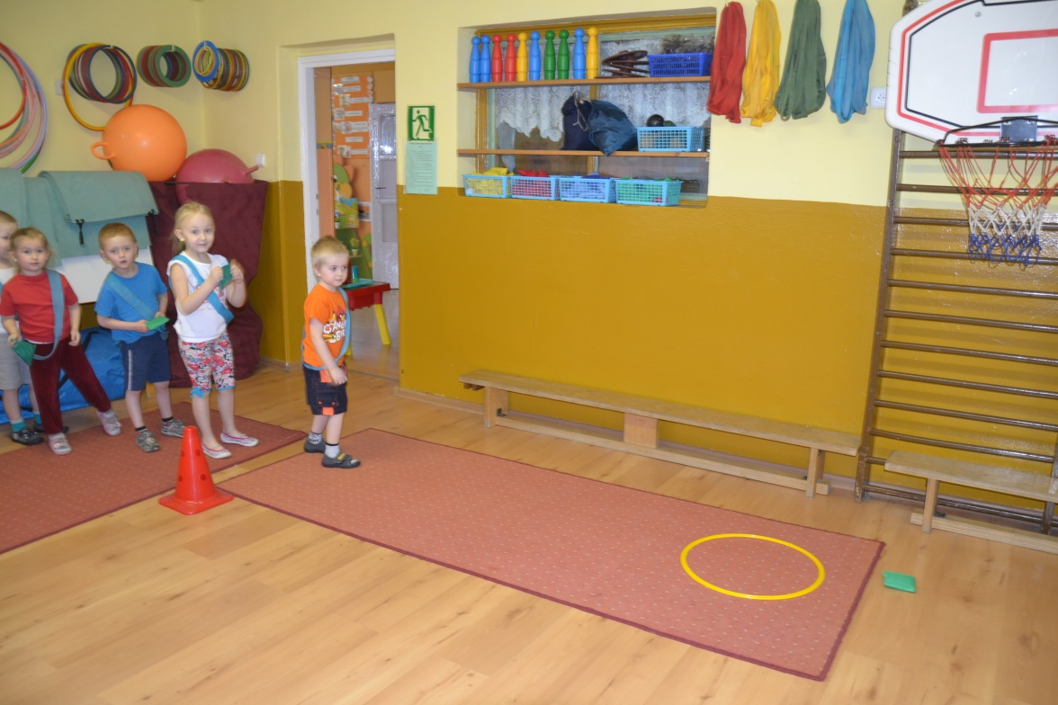
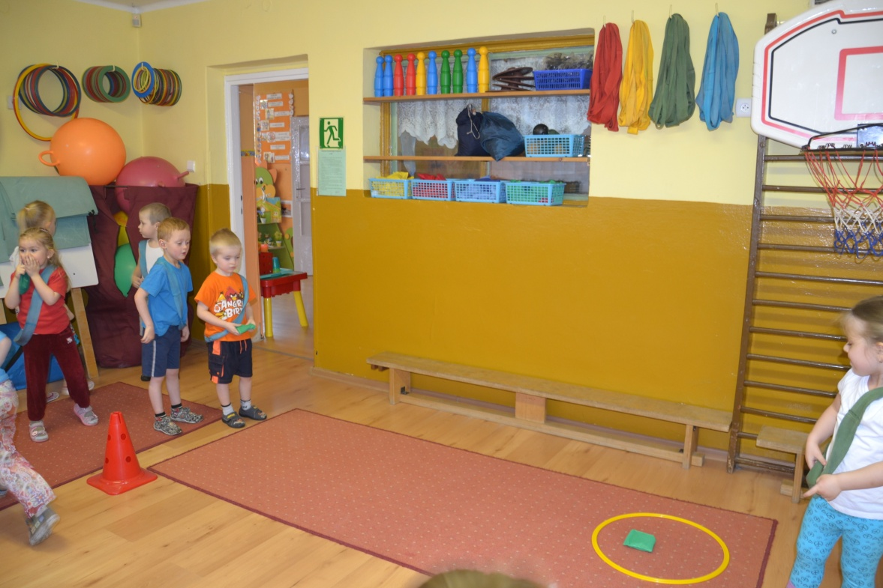

III stacja- wchodzenie po drabince zjeżdżalni i zjazd po niej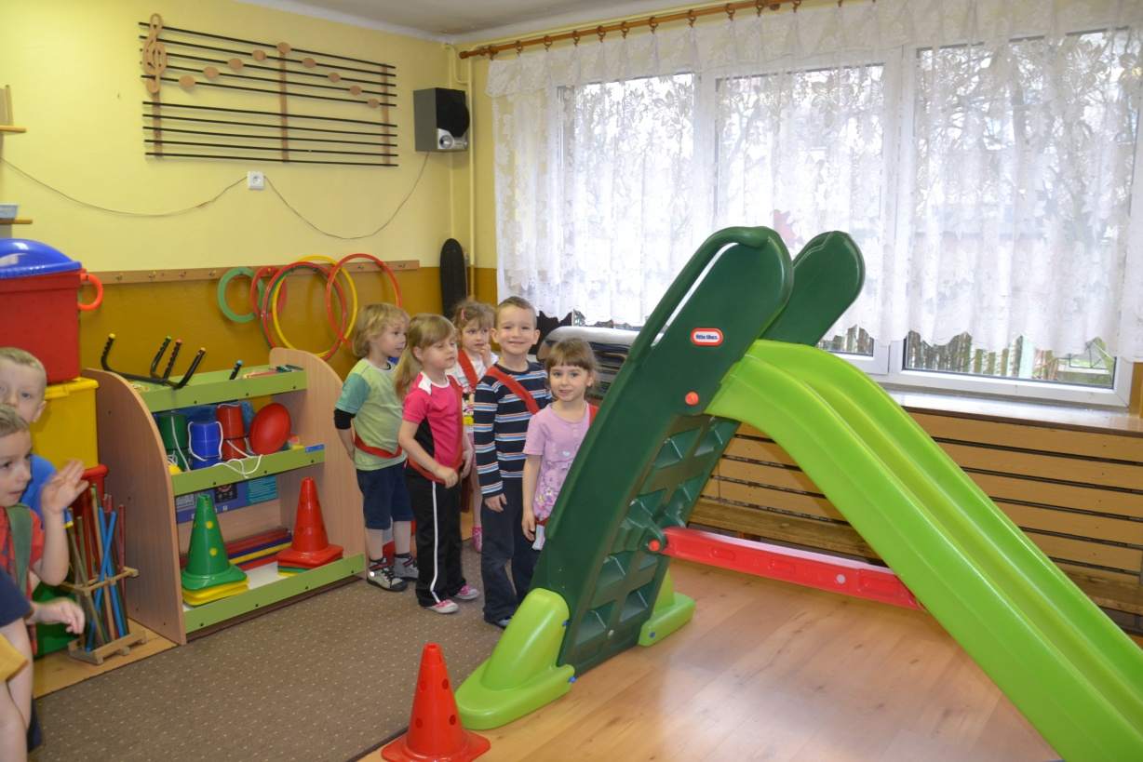 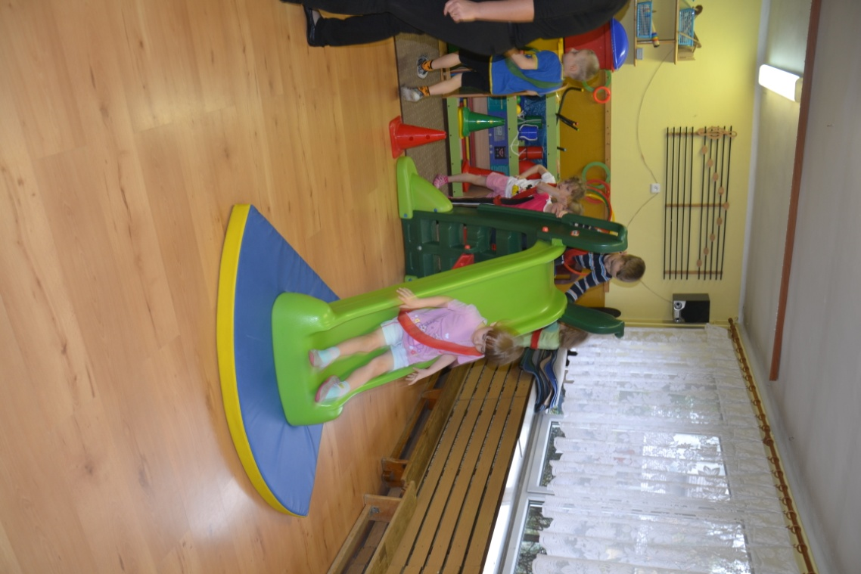

IV stacja- wskakiwanie obunóż do krążków , przejście przez otwór
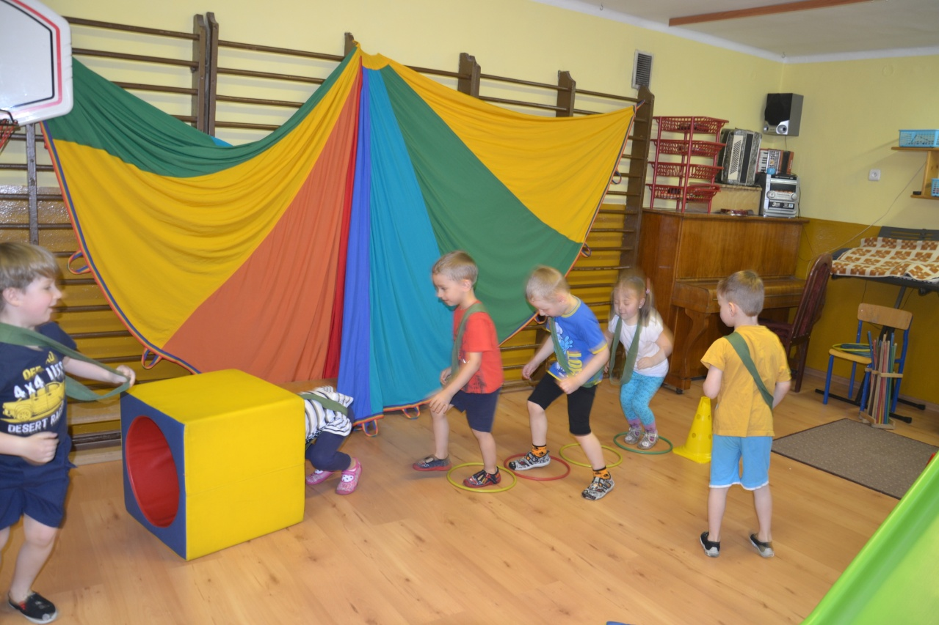
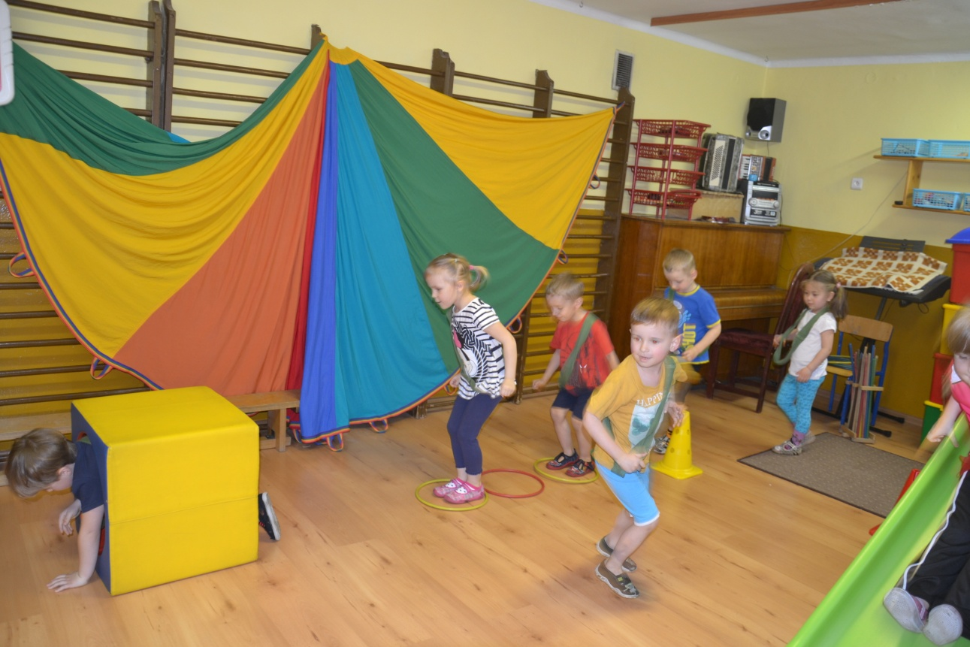
- marsz uspokajający wokół sali
- ćw. oddechowe z paskami papieru
- ocena zajęć przez dzieci – wrzucanie piłeczek ping-pongowych do pojemnika z uśmiechem lub ze smutną miną w zależności od tego czy się dzieciom podobało na zajęciach czy nie
3. Zajęcia ruchowe metodą „Ruchu Rozwijającego” Veroniki Sherborne, której celem i założeniem jest posługiwanie się ruchem jako narzędziem wspomagania rozwoju psychoruchowego dziecka i terapii zaburzeń tego rozwoju

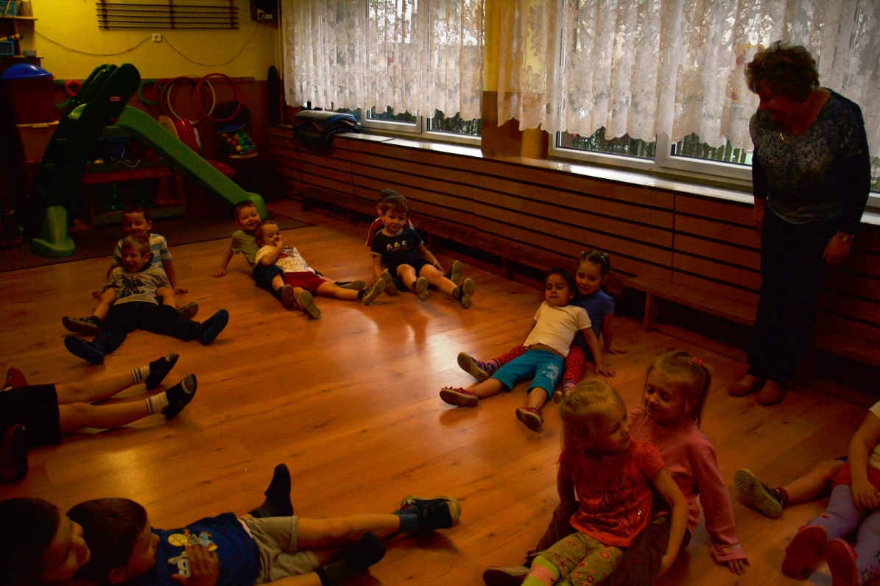
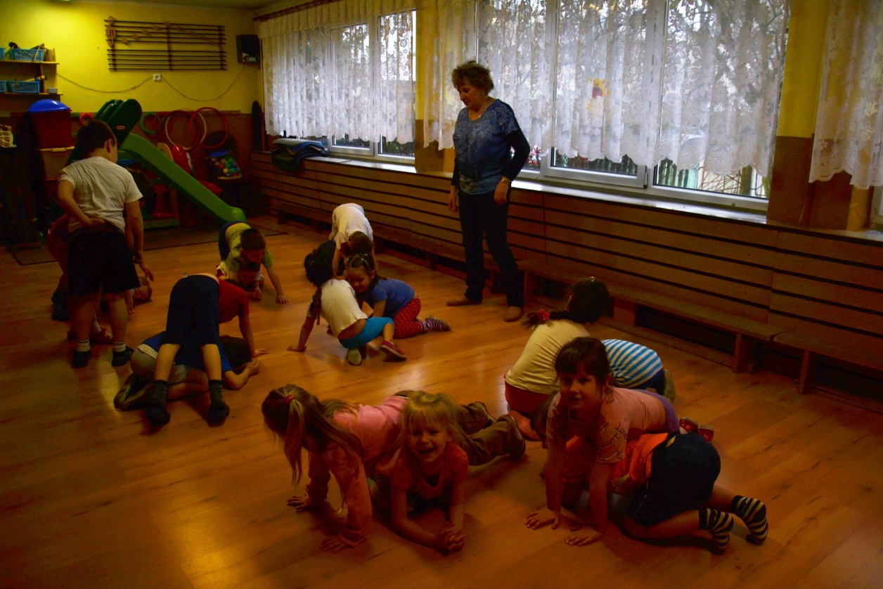
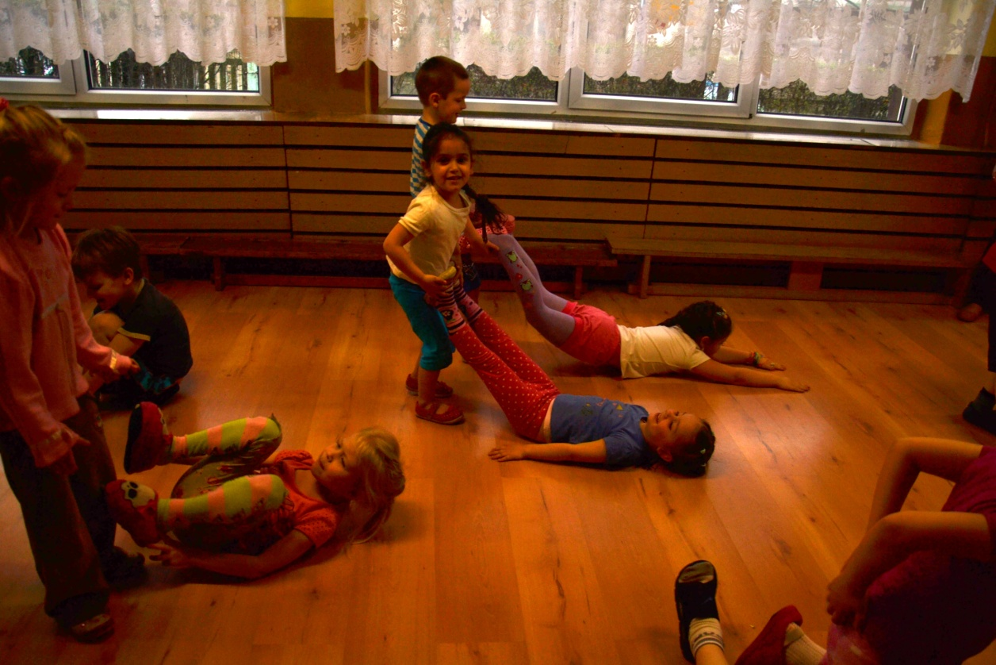

4. Zabawy ruchowe dla najmłodszych w formie opowieści ruchowych-nauczyciel działa na wyobraźnię dziecka opowiadaniem , skłaniając je do odtworzenia ruchem opowiadania

5. Zajęcia ruchowe na świeżym powietrzu
O kondycję i zdrowie naszych przedszkolaków dbamy przez cały rok .Na świeżym powietrzu przebywamy nie tylko wtedy kiedy jest ciepło ale również zimą .Aktywność ruchowa na śniegu jest chyba najbardziej ulubioną przez dzieci formą zajęć ruchowych
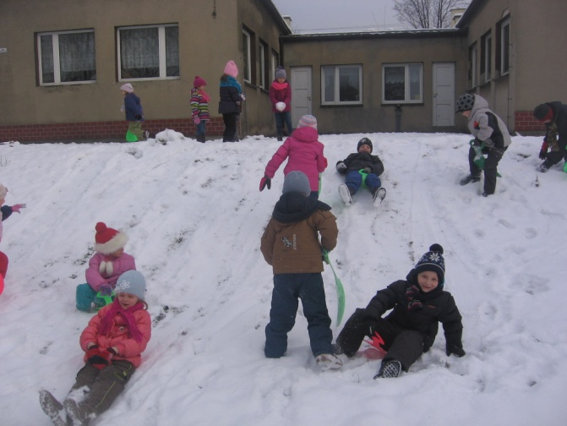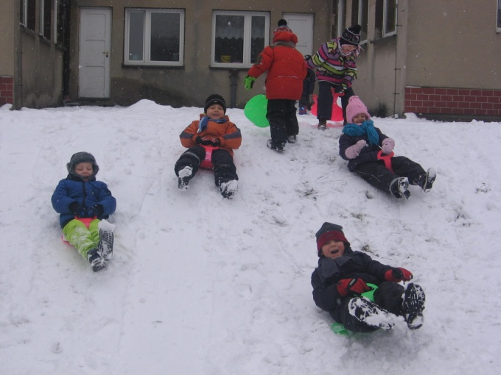
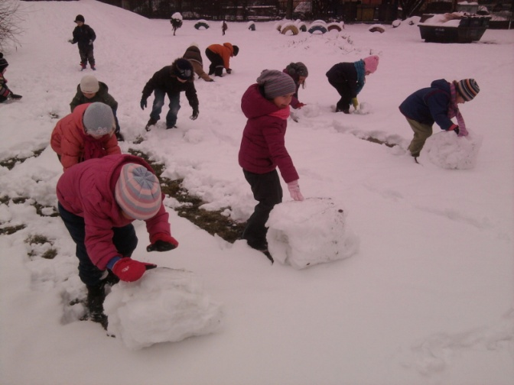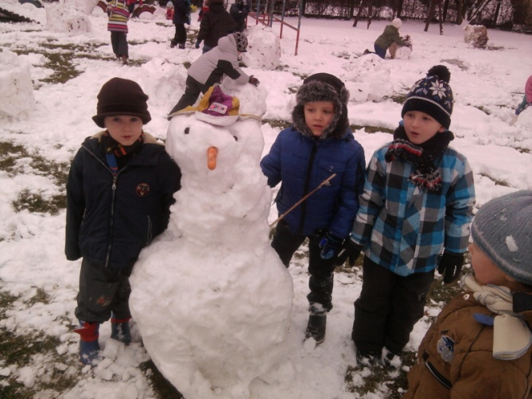
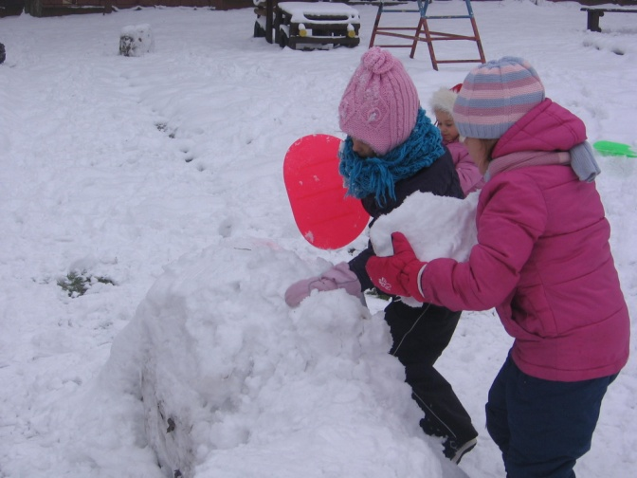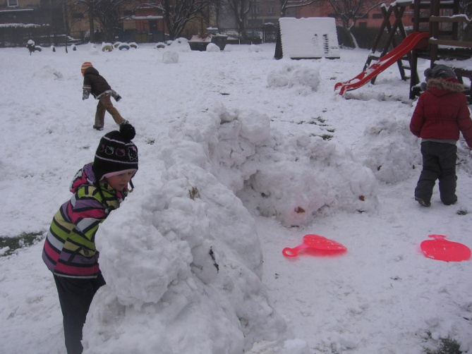

6. Zajęcia umuzykalniające prowadzone przez specjalistę akompaniatora
Raz w tygodniu odbywają się zajęcia rytmiczne , które wprowadzają naszych wychowanków w świat pięknego poruszania się przy muzyce. Prowadząca zwraca uwagę na prawidłową postawę ciała podczas poruszania się , prawidłowy oddech podczas ćwiczeń oraz płynność i estetykę ruchu.
Rytmika w maluszkach
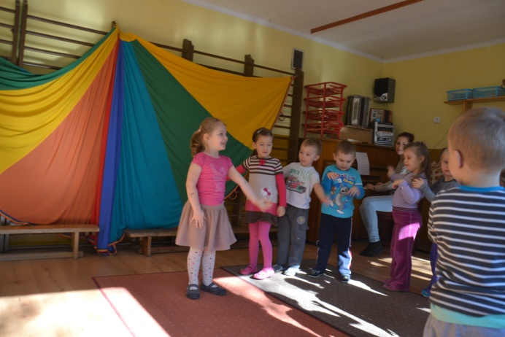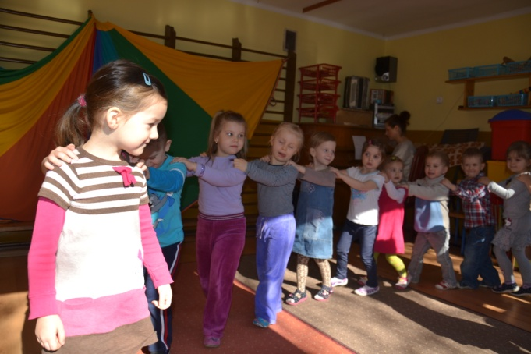
Rytmika w średniakach
